Se define logaritmo como el exponente de una potencia con cierta base, es decir, el número al cual se debe elevar una base dada para obtener un resultado determinado.

50 = 1  
51 = 5  
52 = 25  
53 = 125, etc.

Luego, siendo la **base**5, el logaritmo de 1 (que se escribe log5 1) es 0, por que 0 es el **exponente**al que hay que elevar la **base**5  para que dé 1; el log5 5 es 1; el log5 25 es 2, el log5 125 es 3, etc.

**- No existe el logaritmo de los números negativos.**

**- El argumento y la base de un logaritmo son números reales positivos.** Además, la base no puede ser 1. Es decir, en la expresión **logb a**, siempre, por definición, a ∈ R+ y  b ∈ R+ – {1}.

- La expresión**logb a**, se lee como: **“logaritmo de a en base b”.**

Volvamos a la definición de logaritmo: “exponente al que es necesario elevar una cantidad positiva para que resulte un número determinado”.Si lo escribiera como ecuación, corresponde a resolver logb a = x, donde b es la base del logaritmo y a es su argumento, con a y b positivos.

Ejemplo

- Calcula el valor de log7 343. Esto equivale a resolver la ecuación:

**log7 343 = x**

Entonces, ya que la base del logaritmo es 7, el exponente no se conoce y 343 es el argumento, es decir, el valor de la potencia, se puede escribir:

7x =343

7x = 73

luego, igualando los exponentes, se concluye que

x= 3

Luego, log7 343 = 3

Ejemplo

- Calcula el valor de log0,7 0,343. Esto equivale a resolver la ecuación:

**log0,7 0,343 = x**

Luego:

0,7x = 0,343

0,7x = (0,7)3

Luego, igualando exponentes tenemos:

x=3

log0,7 0,343 =  3

Para una definición más completa de logaritmos, se determinarán restricciones respecto de su base y su argumento.

2- Propiedades

**2.1- Logaritmo de la unidad**

El logaritmo de 1 en cualquier base es igual a 0.

**logb (1) = 0 ;**con b ≠ 1,  b > 0

Ejemplo

log5 (1) = 0    porque     50 =1  
log7(1) = 0   porque   70 = 1  
log20 (1) = 0   ⇔  200= 1

**2.2- Logaritmos de la base**

El logaritmo de la base es igual a 1.

**logb (b) = 1 ;**con b ≠ 1,  b > 0 

Ejemplo

log5 (5) = 1  ⇔ 51 = 5

log6 (6) = 1  ⇔ 61 = 6

log12 (12) = 1  ⇔ 121 = 12

**2.3- Logaritmo de una potencia con igual base:**

El logaritmo de una potencia de un número es igual al producto entre el exponente de la potencia y el logaritmo del número.

**logb bn = n,  con b ≠ 1**,  b > 0

Ejemplo

**log6 6 3 = 3**

**2.4- Logaritmo de un producto**

El logaritmo de un producto es igual a la suma de los logaritmos de los factores.

**logb (a • c) = logb a + logb  c**

Ejemplo

logb (5 • 2) = logb 5 + logb 2

**2.5- Logaritmos de un cociente**

El logaritmo de un cociente es igual al logaritmo del dividendo, menos el logaritmo del divisor.

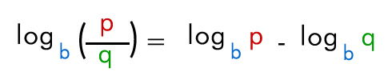

Ejemplo

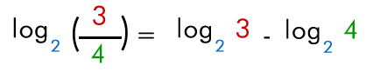

**2.6- Logaritmo de una potencia**

El logaritmo de una potencia es igual al exponente multiplicado por el logaritmo de la base.

**loga cn = n loga c**

Ejemplo

**log3 10 2  =  2 log3 10**

**2.7- Logaritmo de una raíz**

El logaritmo de una raíz es igual al logaritmo de la cantidad subradical dividido entre el índice de la raíz.

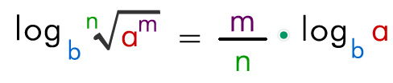

Ejemplo

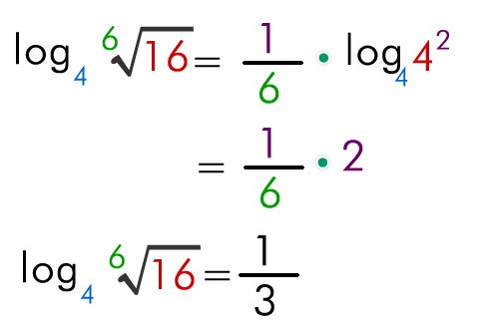

**2.8- Cambio de base**

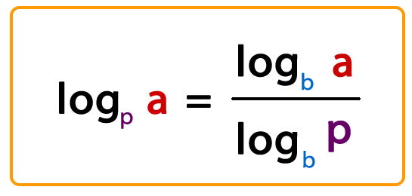

para todo p, a, b > 0;  b, c ≠ 1

Ejemplo

log2 5 = log 5 / log 2



En relación con las propiedades de los logaritmos se debe tener presente que se cumple en general:

- logb (p · q) ≠ logb p · logb q

- logb (p + q) ≠ logb p + logb q

- logb (p – q) ≠ logb p – logb q

3- Calcula cada uno de los siguientes logaritmos

a) log2 64

b) log9243

c) log5 1

d) log3 3

e) log5 57

f) log81 27

g) log128 1

h) log6 63

Respuestas:

a- 6

b- 5/2

c- 0

d- 1

e- 7

f- 3/4

g- 0

h-3

4- Ecuaciones logarítmicas

Se llama ecuación logarítmica a aquella cuya incógnita se encuentra en el argumento de un logaritmo. Para resolver una ecuación logarítmica se utilizan las propiedades de los logaritmos o su definición.

Para resolverlas consideraremos esencialmente cuatro aspectos:  
  
a) Reducir las expresiones, cuando sea posible, utilizando las propiedades de logaritmos, hasta establecer una igualdad de logaritmos.

b) Si dos logaritmos de igual base son iguales, sus argumentos son iguales.

c) Utilizar la deinición de logaritmo para obtener el valor de la incógnita que se encuentra en el argumento.

d) Veriicar la solución para considerar las posibles restricciones.

**4.1- Por definición**

Se llega a una ecuación del tipo:

logb f(x) = clogb fx = c

Donde f(x)fx es una expresión de x, y c es un número real.

Se aplica la definición de logaritmo, para obtener:

bc=f(x)bc=fx

Ejemplo

log5 5x + log5 30 = 3log5 (5x ⋅ 30) = 3 ←se aplica propiedades de logaritmosse aplica def. de logaritmo →150 x = 53                                            x=125150                                           x = 56log5 5x + log5 30 = 3log5 5x · 30 = 3 ←se aplica propiedades de logaritmosse aplica def. de logaritmo →150 x = 53                                            x=125150                                           x = 56

Ahora comprobamos el resultado remplazando el valor de x en la ecuación.

log5 (5⋅56) + log5 30= log5256 + log5(6 ⋅5)= log (52⋅6⋅56)= log5(53)= 3log5 5·56 + log5 30= log5256 + log56 ·5= log 52·6·56= log553= 3

**4.2- Por igualación de argumentos**

Se llega a una ecuación del tipo:

logb f(x)= logb g(x)logb fx= logb gx

Donde f(x) y g(x)fx y gx son expresiones en x.

De la ecuación se deduce que:

f(x) = g(x)fx = gx

Ejemplo

Resolver la siguiente ecuación: log (4x + 6) −1= log (2x−1)log 4x + 6 -1= log (2x-1)

Desarrollo:

log (4x + 6)−1= log (2x−1)log (4x +6) − log 10 =log (2x −1)log (4x +610) = log (2x −1)←se aplican propiedades4x +610 =2x −14x +6 = 20x −10      16 =16x       x= 1log (4x + 6)-1= log 2x-1log 4x +6 - log 10 =log (2x -1)log 4x +610 = log 2x -1←se aplican propiedades4x +610 =2x -14x +6 = 20x -10      16 =16x       x= 1

Se comprueba el resultado reemplazando el valor de x en la ecuación, igual que en el ejemplo anterior.